ЕКОЛОГІЧНА БЕЗПЕКА АТМОСФЕРНОГО ПОВІТРЯ В ЗОНІ ВПЛИВУ ТЕПЛОВИХ ЕЛЕКТРОСТАНЦІЙ ПРИ ВИКОРИСТАННІ ВІДХОДІВ СОНЯШНИКА

М.В. Оськіна¹, І.О. Гончаренко², О.С. Рижченко³
¹Науково-дослідна установа «Український науково-дослідний інститут екологічних проблем», Харків, Україна
²Сумський державний Університет, Суми, Україна
³Національний університет цивільного захисту України, Харків, Україна

УДК 504.05/.06+504.75.05
DOI:
Отримано:
Прийнято:

Cite as: Oskina M., Honcharenko І., Ryzhchenko O. (2023). Environmental safety of atmospheric air in the zone of influence of thermal power plants while using sunflower wastes. Technogenic and ecological safety,

Анотація
Забруднення повітря, величезне занепокоєння для охорони здоров'я, є важливою глобальною проблемою, яка постійно зростає. Щороку це безпосередньо призводить до 6,5 мільйонів передчасних смертей, пов’язаних із серцево-судинними та респіраторними захворюваннями, спричиненими впливом забруднювачів повітря, особливо дрібних твердих частинок (PM). Крім добре задокументованих впливів, нові дані епідеміологічних і контрольованих досліджень на тваринах підкреслюють його шкідливий вплив на когнітивні функції та здоров’я мозку. Примітно, що проживання в сильно забруднених районах корелює з підвищеною когнітивною дисфункцією та ризиком нейродегенерації. Ця кореляція особливо виражена із забруднювачами, пов’язаними з енергетикою та транспортом, включаючи PM та оксиди азоту (NOx). Складна природа PM забруднювачів повітря, особливо тих, що мають діаметр менше 100 нм, ультратонких частинок (UFP), дозволяє їм проникати в організм людини, минаючі різні захисні бар’єри. Враховуючи попередній контекст, особливої актуальності набувають дослідження впливу енергетичних установок, що працюють на твердому паливі та які за даними The European Environment Agency є одним з основних джерел забруднення атмосферного повітря. Чинне нормативно-правове та методологічне забезпечення не відповідає сучасним реаліям та потребам, зокрема щодо оцінювання та регулювання впливу теплових електростанцій при використанні відходів сільського господарства в якості палива. Дане дослідження спрямоване на науково-теоретичне обґрунтування додаткових компонентів впливу складових викидів теплових електростанцій на людину та довкілля, що є важливим при вирішенні питання розміщення таких об’єктів поблизу населених пунктів або вибору технології виробництва енергії з відновлювальних джерел.
Ключові слова: екологічна безпека, атмосферне повітря, забруднення, тверді частинки (PM), теплові електростанції, альтернативна енергія, відходи сільського господарства.

Постановка проблеми.
Основними складовими енергетичного балансу України останні 20 років залишаються вугілля, природний газ та атомна енергія , проте, починаючи з 2014 року, завдяки цілям, поставленим стратегічними документами та впровадженим механізмам підтримки частка відновлюваних джерел в енергобалансі України поступово зростає (див Рис. 1) [1].
За даними як офіційних джерел [2] так і різних експертних груп потенціал всіх типів відновлювальних джерел енергії щороку збільшується. За даними Держенергоефективності Україна має значний технічно-досяжний потенціал для виробництва енергії з ВДЕ, який становить понад 68,9 млн. т н.е. на рік [3].
Рисунок 1 – Порівняння структури виробництва електроенергії з відновлювальних джерел енергії за даними НАК «Укренерго» за 2018-2019 р.р. [2]
Згідно даних [4] за рахунок використання відходів сільського господарства в енергетичних цілях можна замістити близько 9,3 млрд м3 природного газу в рік. Україна, також, з 2012 року є одним із світових лідерів з виробництва соняшнику. При переробці насіння соняшнику утворюється приблизно 15% лушпиння, що використовується для отримання енергії в основному шляхом спалювання [5] Використання лушпиння соняшнику є привабливим варіантом для виробництва енергії установками різної потужності: від котлів малої і середньої потужності до теплових електростанцій [6].
Одночасно з цим забруднення повітря є найбільшою небезпекою для здоров’я навколишнього середовища в Європі, слугуючи основною причиною передчасної смертності та захворювань. Згідно з оцінками Європейського агентства з навколишнього середовища, станом на 2021 рік [7] [приблизно
238.0 тис. передчасних смертей були пов’язані з
PM 2,5 (тверді частки діаметром 2,5 мікрометра або менше) у 27 державах-членах ЄС. Основним джерелом утворення РМ визначено енергетичний та транспортний сектор, що використовує органічне паливо (викопне чи відновлювальне). З огляду на щорічне збільшення об’єктів генерації енергії з використанням відходів сільського господарства та їх розміщення в безпосередній близькості або в населених пунктах важливо оцінити реальний вплив цих об’єктів на людину та довкілля через аналіз складу викидів забруднюючих речовин які надходять до атмосферного повітря.
Метою дослідження є аналіз адекватності та повноцінності національного методологічного апарату з оцінки впливу на навколишнє середовище енергетичних установок при використання відходів переробки соняшника в якості палива.
Для досягнення мети дослідження необхідно вирішити наступні задачі:
1. Проаналізувати сучасні дослідження із екологічної безпеки спалювання органічного палива на прикладі відходів соняшника з метою отримання енергії.
2. Порівняти результати провідних досліджень в пропонованій галузі із наявним в Україні методологічним забезпеченням.
3. Надати рекомендації щодо вдосконалення методики оцінювання викидів забруднюючих речовин в атмосферне повітря енергетичними установками при використанні відходів сільського господарства.
Аналіз останніх досліджень і публікацій.
Розвитку використання відновлювальних джерел енергії сприяє впровадження документів державного планування як на загально європейському так і на національному рівні. Зокрема відповідно до Цілей сталого розвитку в Україні впроваджено низку нормативно-правових актів в підтримку збільшення частки та розвитку відновлювальних джерел енергії в енергетичному секторі, зокрема, Енергетична стратегія України до 2035 року [8], Концепція реалізації державної політики у сфері теплопостачання [9], Національна економічна стратегія на період до 2030 року [10]. Сектор виробництва енергії з біомаси регулюється в Україні значним обсягом законодавства, однак основними «рамковими» законами, які визначають його правові засади, є Закон України «Про альтернативні види палива» та Закон України “Про альтернативні джерела енергії” [11]. Одночасно з цим питання оцінювання та нормування впливу на навколишнє середовище і людину таких об’єктів лишається незмінним з 1996 року [12]. За більш ніж 25 років проведено численну кількість досліджень щодо небезпечного впливу забруднюючих речовин на живі об’єкти та довкілля, що вимагає перегляду та оновлення національної нормативно-правової бази з екологічної безпеки та санітарних правил.
Як виявлено в дослідженні, опублікованому в [13], забруднене повітря згубно впливає не лише на легені та дихальну систему, але також поширює свій шкідливий вплив на інші системи органів тіла. Недавні оцінки, проведені Європейським агентством з навколишнього середовища (EEA), підкреслюють, що UFP продовжують справляти найбільший вплив на здоров’я (див. Рис. 2), особливо сприяючи таким захворюванням, як рак легенів. Крім того, забруднення повітря є причиною 19% усіх смертей від серцево-судинних захворювань і вражаючих 21% усіх смертей внаслідок інсульту.
PM є значним забруднювачем повітря, що сприяє найсерйознішим проблемам зі здоров’ям і передчасній смерті. У 2021 році 97% міського населення зазнали впливу концентрації UFP, яка перевищувала нормативні рівні, встановлені Всесвітньою організацією охорони здоров’я [14]. Окрім передчасної смертності, забруднене повітря також є причиною різноманітних захворювань. Різноманітні методи візуалізації та аналізу даних дозволяють оцінити негативний вплив PM на здоров’я людини. Наприклад, Рис. 3 ілюструє зв’язок між впливом PM 2,5, рівнем смертності та ВВП на душу населення. 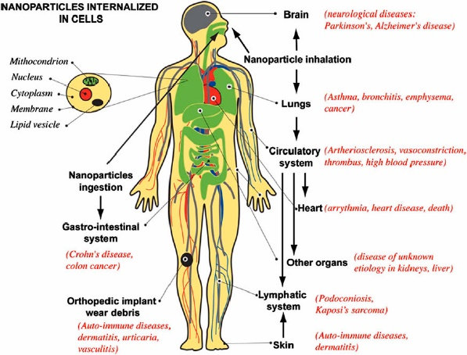

Рисунок 2 – Ланцюги людського тіла з шляхами наночастинок, ураженими органами та пов’язаними захворюваннями з епідеміологічних досліджень, досліджень in vivo та in vitro [15].

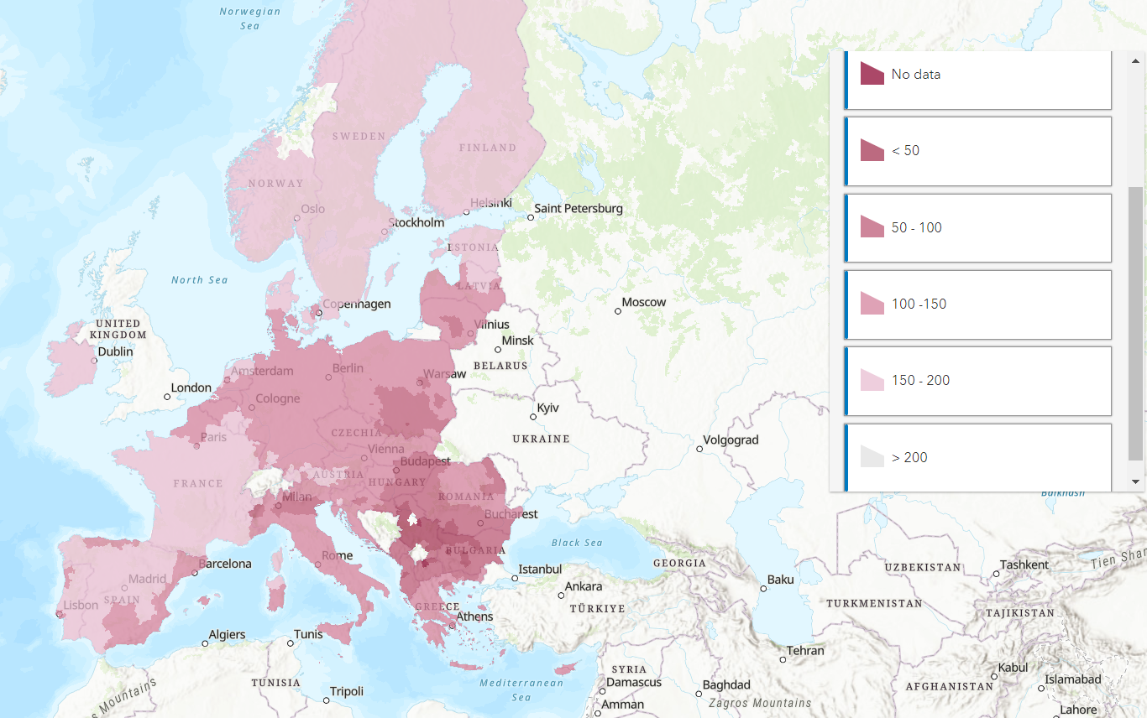
Рисунок 3 – Інтерактивна карта: Зв’язок між впливом PM2,5, смертністю та ВВП на душу населення [16].

Деякі вчені [17] відзначили прямий зв’язок між поширенням COVID-19 і рівнем забруднення повітря, зокрема UFP. Вони провели аналіз поширення вірусної інфекції в 2010, 2016, 2018 і 2020 роках. Зокрема, вони розробили теорію, яка передбачає пряму залежність між зростанням випадків COVID-19 і районами з більш високим рівнем забруднення повітря, спричиненим PM10 і РМ2,5. Шкідливі системні наслідки для здоров’я від впливу PM, часто пов’язані з фракцією надтонких частинок (UFP) [18]. Наддрібні частинки, які називаються UFP, - це аерозолі, що характеризуються аеродинамічним діаметром 0,1 мкм (100 нм) або менше.
Особливе занепокоєння щодо UFP викликає їх здатність досягати найглибших відділів легенів, а саме альвеол, минаючи первинний захист дихальної системи. При вдиханні UFP ефективно проходять через дихальні шляхи та досягають альвеол завдяки своєму невеликому розміру. Невелика частка UFP навіть проникає через альвеолярно-капілярний бар’єр, дозволяючи їм розсіюватися по всьому тілу через систему кровообігу [19].
Крім того, UFP вважаються більш небезпечними порівняно з більшими PM через їх підвищену питому площу поверхні, яка вказує на загальну відкриту площу поверхні на одиницю маси. Ця більша площа поверхні в поєднанні з високою поверхневою реакційною здатністю дозволяє UFP адсорбувати більшу кількість небезпечних металів і органічних сполук для заданої маси PM (див. Табл. 1).
Таблиця 1 – Коротка характеристика твердих часток в залежності від розміру
 | 10,0 мкм | 2,5 мкм | 0,1 мкм
Загальна маса | 1,0 | 1,0 | 1,0
Кількість частинок | 1,0 | 64,0 | 1000000,0
Площа поверхні на частинку | 1,0 | 0,0625 | 0,0001
Площа поверхні на масу | 1,0 | 4,0 | 100,0
Хімічний склад ультрадисперсних частинок (UFPs) у різних середовищах не отримав широкого значення [20]. В атмосфері UFP походять із багатьох джерел. На сьогоднішній день проведено відносно обмежені дослідження, присвячені розділенню розподілу розміру на компоненти, пов’язані з джерелом. Це в першу чергу пов’язано з проблемами, пов’язаними зі змінами розподілу розмірів, що є наслідком випаровування та росту частинок, а також впливом процесів нуклеації в атмосфері, що призводить до створення нових частинок. UFP переважно складаються з органічних сполук, елементарного вуглецю, слідів оксидів металів, сульфатів та нітрат-іонів. Більшість маси в межах PM0,1 зазвичай складається з вуглецевого матеріалу з незначною часткою неорганічних іонів. Це підкреслює поширеність джерел горіння. У таблиці 2 забруднювачі, присутні в PM, класифіковані відповідно до джерела викидів.
Таблиця 2 – Забруднювачі, присутні в складі UFP відповідно до джерела викидів
Джерело викидів | Склад | Посилання
Спалювання вугілля | Al, As, Ba, C, Ca, Cd, Cr, Cu, Fe, K, Mg, Mn, Na, Ni, Pb, Rh, S, Se, Si, Ti, V, Zn, PAHs | Bzdek et al. (2012), Lü et al. (2016), Oliveira et al. (2017), Abbas et al. (2018), Saikia et al. (2018), Thurston et al. (2011)
Спалювання біомаси | Organic Carbon, PAHs, Metals | Bzdek et al. (2012), Abbas et al. (2018), De Oliveira Galvão et al. (2018), Badran et al. (2020)
Спалювання викопного палива | BC, Organic Carbon, PAHs | Bzdek et al. (2012), Louis et al. (2016), Abbas et al. (2018), Paunescu et al. (2019)
Автотранспорn | Ag, Al, As, Ba, Be, Ca, Cd, Co, Cr, Cu, Fe, K, Mg, Mn, Mo, Na, Ni, Pb, Pd, Pt, Rh, Rb, Sb, Se, Sr y Te, Ti, U, V, Zn, PAHs, BC | Srimuruganandam and Shiva Nagendra (2011), Hofman et al. (2018), Liati et al. (2018), Guo et al. (2019), Gao et al. (2020)
Промислові викиди | As, Cd, Cu, Co, Cr, Pb, Zn, Ni, Zn | Fernández-Camacho et al. (2012), González et al. (2017)
У моделі in vitro дослідники продемонстрували, що позитивно заряджені частинки UFP можуть проникати в клітини в 20-40 разів ефективніше, ніж негативно заряджені частинки [21]. Широкий діапазон сполук, які можуть зв’язуватися з цими частинками, ймовірно, є значним фактором їхньої токсичності. Однак широка варіабельність адсорбованих матеріалів ускладнює встановлення прямих зв’язків між впливом UFP та конкретними станами здоров’я.
Було опубліковано численні дослідницькі роботи щодо впливу PM на мозок і нервову систему, а також численні дослідження на тваринах досліджують механізми, за допомогою яких UFP впливає на функцію та розвиток мозку. Слід зазначити, що транслокований UFP можна виявити в мозку вже через 4-24 години після інгаляції. Зокрема, носовий UFP має здатність проходити вздовж нюхових нервів, досягаючи мозку. Навіть через сім днів після впливу, тварини, які зазнали впливу аерозолів UFP, демонструють найвищий рівень поглинання мозком нюховою цибулиною [22; 23]. Цей шлях, здатний обходити гематоенцефалічний бар’єр, може бути навіть більш прямим у людей, як підкреслено [22]. Незважаючи на значний потенціал UFP для негативного впливу на здоров’я, їх точна роль у багатьох захворюваннях залишається невідомою та потребує подальших досліджень.
Постановка завдання та його вирішення.
Для підтвердження необхідності вдосконалення методологічного забезпечення проведено оцінювання впливу забруднюючих речовин з використанням національних методик, як наприклад, МВВ № 081/12-0161-05, та обладнання, як наприклад - газоаналізатор ОКСІ 5М-5Н. В якості практичного об’єкту дослідження було обрано теплову електричну станцію, яка розташована у с. Нова Водолага Харківської області та використовує поширену в Україні технологію спалювання з подальшим отриманням електричної енергії в кількості - 48000 Мвт/рік. Для виробництва електроенергії на підприємстві встановлені два парових котла на твердому паливі КПТ 16000-40-440 R, які працюють на лушпині соняшниковому пресованому гранульованому в об'ємі- 41600 т/рік. Під час спалювані палива котлами утворюється пар, який приводить в дію турбогенератор, який у свою чергу виробляє електроенергію. Для очищення аспіраційних газів, що утворюються внаслідок горіння, на кожному з котлів встановлено систему пилогазовловлення, що складається з циклону батарейного ЦБ-56 (КПД до 75,5 %) та установка фільтра рукавного з імпульсною регенерацією BFF-I-M3-500A (КПД до 98,9 %).
Навесні 2023 року були проведенні прямі інструментально-лабораторні вимірювання на джерелі викидів забруднюючих речовин з використанням загальнодоступних методик, а саме, ДСТУ 8726:2017 «Якість повітря. Викиди стаціонарних джерел» та КНД 211.2.3.063-98 «Відбір проб промислових викидів». Перевищень затверджених нормативів гранично-допустимих викидів на момент дослідження не встановлено, як видно з результатів вимірювання на графіку Рис. 4.
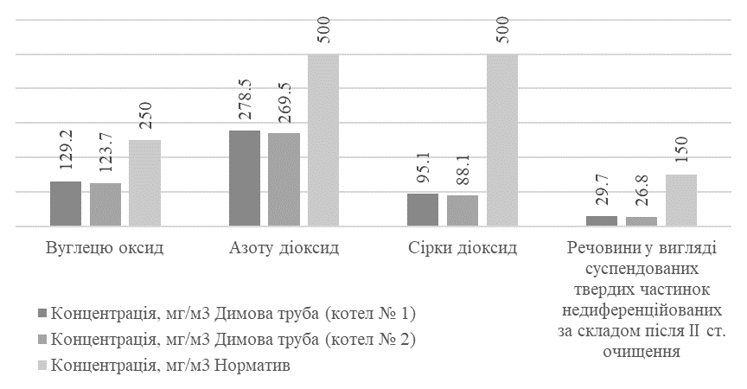
Рисунок 4 – Результати прямих інструментально-лабораторних вимірювань вмісту забруднюючих речовин в складі викидів

Слід зазначити, що одним із найбільш повних та ґрунтовних джерел інформації для розрахунків кількісного та якісного складу викидів забруднюючих речовин від енергетичних установок з використанням різних типів палива є «Збірник показників емісії (питомих викидів) забруднюючих речовин в атмосферне повітря різними виробництвами» [22]. Відповідно до таблиці Г.6 вказаного збірника наведено масовий елементний склад та теплоту згоряння деяких видів палива, у тому числі лузги соняшника (див. Рис. 5).
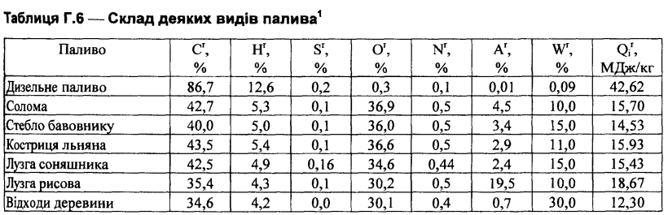
Рисунок 5 – Інформація про склад деяких видів палива при розрахунку показників емісії (питомих викидів) забруднюючих речовин енергетичними установками
Використовувана для статистичних розрахунків «Методика розрахунку викидів забруднюючих речовин та парникових газів у повітря від використання палива на побутові потреби в домогосподарствах», затверджена наказом Держкомстату України від 22.04.2011 № 98, взагалі не має можливості проводити оцінку викидів для відходів сільського господарства, що належать до альтернативних чи відновлювальних джерел енергії.
Одночасно з цим слід зазначити, що за даними [22] проведено дослідження елементного складу лузги соняшника застосуванням європейських стандартів та встановлено відмінності, що мають суттєве значення в питаннях екологічної безпеки, зокрема щодо наявності хлору в кількості 6,73 мг/кг. Визначення вмісту хлору проводилося відповідно до стандарту UNE-EN 15289, за допомогою потенціометрії - TITRATOR METTLER TOLEDO G20.
Для оцінювання небезпечного впливу діяльності об’єкту проведено вимірювання ступеню забрудненості атмосферного повітря на межі найближчої житлової забудови в західному напрямку від підприємства. Вимірювання проведено з використанням газоаналізатору СМ-2-СО-NO2-SO2 та РД52.04 -186-89. Результати представлено на графіку (див. Рис. 6).
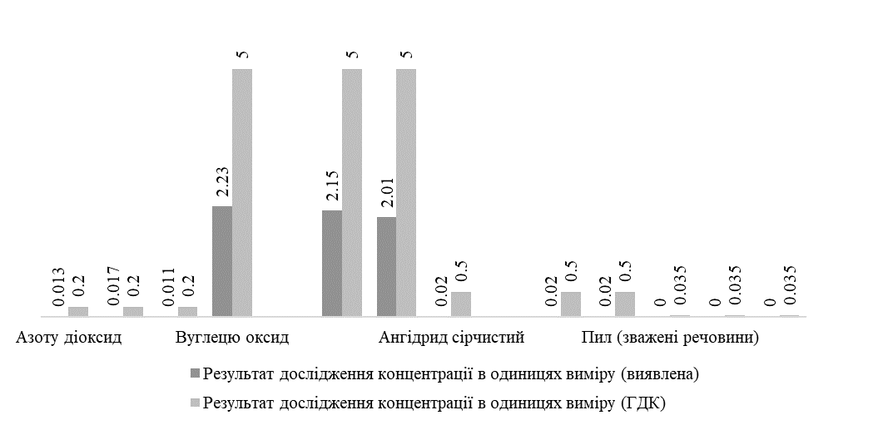Рисунок 6 – Результати прямих інструментально-лабораторних вимірювань вмісту забруднюючих речовин в складі викидів
Результати. Результати безпосередніх вимірювань на енергетичному об’єкті з використанням національного методологічного забезпечення та нормативно-правових документів в галузу екологічної безпеки підтвердили допустимість провадження господарської діяльності. Одночасно з цим проведений аналіз провідних світових досліджень в даній галузі ставить під сумніви такі результати через небезпечний вплив забруднюючих речовин, які не враховані національними методиками, зокрема, з’єднань хлору, UFP та поліциклічних ароматичних вуглеводнів. З огляду на викладене неможливо якісно оцінити негативний вплив діяльності теплових електростанцій на життя/здоров’я населення та довкілля. Застосування національних правил при наданні дозвільних документів за таких обставин може призвести до збільшення рівня захворюваності та погіршення стану навколишнього середовища в зоні впливу теплових електростанцій з використанням відходів сільського господарства з довготривалими наслідками.
Висновки:
З огляду на викладене методики та інші документи державного регулювання в галузі санітарної та екологічної безпеки будівництва, розміщення та експлуатації теплових електростанцій з використанням альтернативних джерел енергії, у тому числі відходів сільського господарства, як наприклад, лузга соняшника, підлягають оновленню/перегляду з врахуванням:
1) визначення питомих показників емісії забруднюючих речовин теплових електростанцій при використанні відходів сільського господарства з врахуванням інформації про елементний склад палива, що відрізняється не тільки в залежності від типу палива, але й від місця вирощування (виробництва);
2) оновлення класифікації санітарно-захисних зон та гігієнічних нормативів вмісту забруднюючих речовин в навколишньому середовищі, зокрема, щодо хлор містких сполук та UFP, що є важливим в питаннях планування та забудови населених пунктів, щодо нормування санітарно-захисних зон об’єктів виробництва теплової чи електричної енергії з відходів сільського господарства;
3) запровадження нормативно-правового регулювання вмісту небезпечних хімічних речовин, як то важкі метали чи пестициди та агрохімікати, в складі відходів сільського господарства, які використовуються в якості альтернативних джерел енергії. Останнє є особливо актуальним в питаннях відновлення та розбудови постраждалих від військових дій населених пунктів України.

ЛІТЕРАТУРА
- Сприянна енергетичній безпеці та сталому розвитку місцевих громад в Україні. ГО «Агенство відновлювальної енергетики». 2021. 108с.
- Веб ресурс НАК «Укренерго». URL: https://ua.energy/vstanovlena-potuzhnist-energosystemy-ukrayiny.
- Веб ресурс Держенергоефективності України. URL: https://saee.gov.ua/uk/activity/vidnovlyuvana-enerhetyka/potentsial.
- Веб ресурс Держенергоефективності України «ТЕПЛО З БІОПАЛИВА». URL: https://saee.gov.ua/sites/default/ files/Heat_biomass_ua.pdf.
- Гелетуха Г.Г., Драгнєв С.В., Желєзна Т.А., Баштовий А.І. Перспективи енергетичного використання побічної продукції від вирощування соняшнику. Біоенергетична асоціація України. Аналітична записка. 2020. № 25. 35с. URL: https://uabio.org/materials/uabio-analytics.
- Проєкт AgroBioHeat DL VA 211-2022. Енергія з агропромислових залишків. Іспанська біоенергетична асоціація (AVEBIOM) спільно з Центромдосліджень і технологій Еллади (CERTH). 2022. 60с.
- Health impacts of air pollution in Europe. (2021). European Environment Agency. URL: https://www.eea.europa.eu/publications/air-quality-in-europe-2021/health-impacts-of-air-pollution.
- Розпорядження Кабінету Міністрів України Про схвалення Енергетичної стратегії України до 2035 року “Безпека, енергоефективність, конкурентоспроможність” № 373-р від 21.04.2023. URL: https://zakon.rada.gov.ua/laws/show/605-2017-%D1%80#Text.
- Розпорядження Кабінету Міністрів України Про схвалення Концепції реалізації державної політики у сфері теплопостачання від 18 серпня 2017 №569-р. Режим доступу: https://zakon.rada.gov.ua/laws/show/569-2017-%D1%80#Text.
- Національна економічна стратегія на період до 2030 року. Режим доступу: https://www.kmu.gov.ua/npas/pro-zatverdzhennya-nacionalnoyi-eko-a179.
- Закон України «Про альтернативні види палива» №1391-VI від 21.05.2009. URL: http://zakon2.rada.gov.ua/laws/show/1391-14.
- Наказ Міністерства охорони здоров’я України про затвердження Державних санітарних правил планування та забудови населених пунктів від 19 червня 1996 р. №173. Режим доступу: https://zakon.rada.gov.ua/laws/show/z0379-96#Text
- Buzea C., Pacheco I. and Robble K. Nanomaterial and nanoparticles: Sources and toxicity. Biointerphases. 2007. V. 2 (4), P. 49–55.
- Schraufnagel D.E., Balmes J.R., Cowl C.T., De Matteis S., Jung S.-H., Mortimer K., Perez-Padilla R., Rice M.B., Riojas-Rodriguez H., Sood A., Thurston G.D., To T., Vanker A., Wuebbles D.J. Air Pollution and Noncommunicable Diseases. Chest. 2019. Vol. 155, no. 2, pp.417–426. URL: https://doi.org/10.1016/j.chest.2018.10.041 (date of access: 17.09.2023).
- Europe’s Air Quality Status. European Environmental Agency. 2023. URL: https://www.eea.europa.eu /publications/europes-air-quality-status-2023/
- Interactive map: Relationship between PM2.5 exposure, mortality and GDP per capita. URL: https://eea.maps.arcgis.com/apps/InteractiveLegend/index.html?appid=f008e0dc0ce24edfae5463748de10f27.
- Setti L, Passarini F. and others. “Relazione circa l’effetto dell’inquinamento da particolato atmosferico e la diffusione di virus nella popolazione”. Società Italiana di Medicina Ambientale. 2020. URL: https://projects.iq.harvard.edu/covid-pm/publications/relazione-circa-l%E2%80%99effetto-dell%E2%80% 99 inqui namento-da-particolato-atmosferico-e-la.
- Kwon H.-S., Ryu M. H., Carlsten C. Ultrafine particles: unique physicochemical properties relevant to health and disease. Experimental & Molecular Medicine. 2020. Vol. 52, no. 3. P. 318–328. URL: https://doi.org/10.1038/s12276-020-0405-1.
- Miller M.R. et al. Inhaled nanoparticles accumulate at sites of vascular disease. ACS Nano. 2017, 11, Pp. 4542–4552.
- Moreno-Ríos A.L., Tejeda-Benítez L.P., Bustillo-Lecompte C.F. Sources, characteristics, toxicity, and control of ultrafine particles: An overview. Geoscience Frontiers. 2021. P. 101147. URL: https://doi.org/10.1016/j.gsf.2021.101147.
- Yacobi N.R. et al. Mechanisms of Alveolar Epithelial Translocation of a Defined Population of Nanoparticles. American Journal of Respiratory Cell and Molecular Biology. 2010. Vol. 42. No. 5, P. 604–614. URL: https://doi.org/10.1165/rcmb.2009-0138oc.
- Puris E., Saveleva L., Gorova V., Vartiainen P., Kortelainen M., Lamberg H., Sippula O., Malm T., Jalava P.I., Auriola S., Kanninen K.M. Air Pollution Exposure Increases ABCB1 and ASCT1 Transporter Levels in Mouse Cortex. Environmental Toxicology and Pharmacology. 2022. 96, 104003. URL: https://doi.org/10.1016/j.etap.2022.104003.
- Oberdorster G. et al. Translocation of Inhaled Ultrafine Particles to the Brain. Inhal. Toxicol. 2004. 16, pp. 437–445.
- Tian L. et al. Correlation of regional deposition dosage for inhaled nanoparticles in human and rat olfactory. Part. Fibre Toxicol. 2019. 16, p. 6.
- Jumpponen M. Occupational exposure to components of biomass-fired power plant ash. 2017. 10.13140/RG.2.2.12148.45443.
26. «Збірник показників емісії (питомих викидів) забруднюючих речовин в атмосферне повітря різними виробництвами», схвалений Міністерством екології та природних ресурсів України листом від 08.11.2014 №10990/20/1-10. Український науковий центр технічної екології. URL: http://online.budstandart.com/ua/catalog/doc-page?id_doc=53404.
27. Perea-Moreno M.-A., Manzano-Agugliaro F., Perea-Moreno A.-J. Sustainable Energy Based on Sunflower Seed Husk Boiler for Residential Buildings. Sustainability. 2018. 10, 3407. URL: https://doi.org/10.3390/su10103407.

Oskina M., Honcharenko I., Ryzhchenko O.
ENVIRONMENTAL SAFETY OF ATMOSPHERIC AIR IN THE ZONE OF INFLUENCE OF THERMAL POWER PLANTS WHILE USING SUNFLOWER WASTES
Air pollution is a significant and escalating global issue, posing a major threat to public health. Each year, it directly contributes to 6.5 million premature deaths, primarily due to cardiovascular and respiratory diseases resulting from exposure to air pollutants, notably fine particulate matter (PM). Beyond its well-documented health effects, recent evidence from epidemiological studies and controlled animal research underscore its detrimental impact on cognitive function and brain health. It's worth noting that residing in heavily polluted areas is linked to increased cognitive impairment and a heightened risk of neurodegenerative conditions. This association is particularly strong with pollutants stemming from energy and transportation, such as PM and nitrogen oxides (NOx).
The intricate nature of PM pollutants, particularly ultrafine particles (UFP) with a diameter of less than 100 nm, enables them to infiltrate the human body, bypassing various protective mechanisms. Given this context, investigations into the influence of solid-fuel power plants, recognized by the European Environment Agency as major contributors to atmospheric air pollution, are of utmost importance. Existing regulatory and methodological frameworks do not adequately address contemporary realities and requirements, especially concerning the assessment and control of the environmental impact of thermal power plants using agricultural waste as fuel.
This study aims to provide scientific and theoretical support for additional aspects related to the emissions of thermal power plants and their effects on both humans and the environment. This research holds particular significance when evaluating the placement of such facilities near populated areas and when making informed decisions regarding energy production technologies from renewable sources.
Keywords: environmental safety, atmospheric air, pollution, particulate matter, thermal power plants, renewable energy, agricultural waste.

REFERENCES
1. Spryianna enerhetychnii bezpetsi ta stalomu rozvytku mistsevykh hromad v Ukraini. HO «Ahenstvo vidnovliuvalnoi enerhetyky» (2021) [Favorable to energy security and sustainable development of local communities in Ukraine. NGO “Renewable Energy Agency”], 108. [in Ukrainian].
2. Veb resurs NAK «Ukrenerho» [Web resource of NJSC “Ukrenergo”]. Retrieved from: https://ua.energy/vstanovlena-potuzhnist-energosystemy-ukrayiny. [in Ukrainian].
3. Veb resurs Derzhenerhoefektyvnosti Ukrainy [Web resource of the State Energy Efficiency Agency of Ukraine]. Retrieved from: https://saee.gov.ua/uk/activity/vidnovlyuvana-enerhetyka/potentsial. [in Ukrainian].
4. Veb resurs Derzhenerhoefektyvnosti Ukrainy «TEPLO Z BIOPALYVA» [Web resource of the State Energy Efficiency Agency of Ukraine “HEAT FROM BIOFUEL”]. Retrieved from: https://saee.gov.ua/sites/default/files/Heat_biomass_ua.pdf. [in Ukrainian].
5. Heletukha, H.H., Drahniev, S.V., Zheliezna, T.A., & Bashtovyi, A.I. (2020). Perspektyvy enerhetychnoho vykorystannia pobichnoi produktsii vid vyroshchuvannia soniashnyku [Prospects for the energy use of by-products from sunflower cultivation]. Bioenerhetychna asotsiatsiia Ukrainy. Analitychna zapyska, 25, 35. Retrieved from: https://uabio.org/materials/uabio-analytics. [in Ukrainian].
6. Proiekt AgroBioHeat DL VA 211-2022. Enerhiia z ahropromyslovykh zalyshkiv. Ispanska bioenerhetychna asotsiatsiia (AVEBIOM) spilno z Tsentromdoslidzhen i tekhnolohii Ellady (CERTH) (2022) [AgroBioHeat DL VA 211-2022 project. Energy from agricultural residues. The Spanish Bioenergy Association (AVEBIOM) together with the Center for Research and Technology of Hellas (CERTH)], 60. [in Ukrainian].
7. Health impacts of air pollution in Europe. (2021). European Environment Agency. Retrieved from: https://www.eea.europa.eu/publications/air-quality-in-europe-2021/health-impacts-of-air-pollution. [in English].
8. Rozporiadzhennia Kabinetu Ministriv Ukrainy Pro skhvalennia Enerhetychnoi stratehii Ukrainy do 2035 roku “Bezpeka, enerhoefektyvnist, konkurentospromozhnist” № 373-r (2023). [Decree of the Cabinet of Ministers of Ukraine On the Approval of the Energy Strategy of Ukraine until 2035 “Safety, Energy Efficiency, Competitiveness”]. Retrieved from: https://zakon.rada.gov.ua/laws/show/605-2017-%D1%80#Text. [in Ukrainian].
9. Rozporiadzhennia Kabinetu Ministriv Ukrainy Pro skhvalennia Kontseptsii realizatsii derzhavnoi polityky u sferi teplopostachannia №569-r. (2017). [Decree of the Cabinet of Ministers of Ukraine on the approval of the Concept of implementation of state policy in the field of heat supply]. Retrieved from: https://zakon.rada.gov.ua/laws/show/569-2017-%D1%80#Text. [in Ukrainian].
10. Natsionalna ekonomichna stratehiia na period do 2030 roku. [National economic strategy for the period until 2030]. Retrieved from: https://www.kmu.gov.ua/npas/pro-zatverdzhennya-nacionalnoyi-eko-a179. [in Ukrainian].
11. Zakon Ukrainy «Pro alternatyvni vydy palyva» №1391-VI vid 21.05.2009. (2009). [Law of Ukraine “On Alternative Fuels” No. 1391-VI dated 05/21/2009]. Retrieved from: http://zakon2.rada.gov.ua/laws/show/1391-14. [in Ukrainian].
12. Nakaz Ministerstva okhorony zdorovia Ukrainy pro zatverdzhennia Derzhavnykh sanitarnykh pravyl planuvannia ta zabudovy naselenykh punktiv 19 chervnia 1996 r. №173. (1996). [Order of the Ministry of Health of Ukraine on the approval of the State Sanitary Rules for the Planning and Development of Settlements of June 19, 1996 No. 173]. Retrieved from: https://zakon.rada.gov.ua/laws/show/z0379-96#Text. [in Ukrainian].
13. Buzea, C., Pacheco, I., & Robble, K. (2007). Nanomaterial and nanoparticles: Sources and toxicity. Biointerphases, 2(4), 49–55. [in English].
14. Schraufnagel, D.E., Balmes, J.R., Cowl, C.T., De Matteis, S., Jung, S.-H., Mortimer, K., Perez-Padilla, R., Rice, M.B., Riojas-Rodriguez, H., Sood, A., Thurston, G.D., To, T., Vanker, A., & Wuebbles, D.J. (2019). Air Pollution and Noncommunicable Diseases. Chest, 55(2), 417–426. Retrieved from: https://doi.org/10.1016/j.chest.2018.10.041 (date of access: 17.09.2023). [in English].
15. Europe’s Air Quality Status. (2023). European Environmental Agency. Retrieved from: https://www.eea.europa.eu/publications/europes-air-quality-status-2023/ [in English].
16. Interactive map: Relationship between PM2.5 exposure, mortality and GDP per capita. Retrieved from: https://eea.maps.arcgis.com/apps/InteractiveLegend/index.html?appid=f008e0dc0ce24edfae5463748de10f27. [in English].
17. Setti, L., Passarini, F., & and others. (2020). “Relazione circa l’effetto dell’inquinamento da particolato atmosferico e la diffusione di virus nella popolazione”. Società Italiana di Medicina Ambientale. Retrieved from: https://projects.iq.harvard.edu/covid-pm/publications/relazione-circa-l%E2%80%99effetto-dell%E2%80% 99 inqui namento-da-particolato-atmosferico-e-la. [in English].
18. Kwon, H.-S., Ryu, M.H., Carlsten, C. (2020). Ultrafine particles: unique physicochemical properties relevant to health and disease. Experimental & Molecular Medicine, 52(3), 318-328. Retrieved from: https://doi.org/10.1038/s12276-020-0405-1. [in English].
19. Miller, M.R. & et al. (2017). Inhaled nanoparticles accumulate at sites of vascular disease. ACS Nano, 11, 4542-4552. [in English].
20. Moreno-Ríos, A.L., Tejeda-Benítez, L.P., Bustillo-Lecompte, C.F. (2021). Sources, characteristics, toxicity, and control of ultrafine particles: An overview. Geoscience Frontiers, 101147. Retrieved from: https://doi.org/10.1016/j.gsf.2021.101147. [in English].
21. Yacobi, N.R. & et al. (2010). Mechanisms of Alveolar Epithelial Translocation of a Defined Population of Nanoparticles. American Journal of Respiratory Cell and Molecular Biology, 42(5), 604-614. Retrieved from: https://doi.org/10.1165/rcmb.2009-0138oc. [in English].
22. Puris, E., Saveleva, L., Gorova, V., Vartiainen, P., Kortelainen, M., Lamberg, H., Sippula, O., Malm, T., Jalava, P.I., Auriola, S., & Kanninen, K.M. (2022). Air Pollution Exposure Increases ABCB1 and ASCT1 Transporter Levels in Mouse Cortex. Environmental Toxicology and Pharmacology, 96, 104003. Retrieved from: https://doi.org/10.1016/j.etap.2022.104003. [in English].
23. Oberdorster, G. & et al. (2004). Translocation of Inhaled Ultrafine Particles to the Brain. Inhal. Toxicol, 16, 437–445. [in English].
24. Tian, L. & et al. (2019). Correlation of regional deposition dosage for inhaled nanoparticles in human and rat olfactory. Part. Fibre Toxicol, 16, 6. [in English].
25. Jumpponen M. (2017). Occupational exposure to components of biomass-fired power plant ash. 10.13140/RG.2.2.12148.45443. [in English].
26. «Zbirnyk pokaznykiv emisii (pytomykh vykydiv) zabrudniuiuchykh rechovyn v atmosferne povitria riznymy vyrobnytstvamy», skhvalenyi Ministerstvom ekolohii ta pryrodnykh resursiv Ukrainy lystom vid 08.11.2014 №10990/20/1-10. (2014). ["Compendium of indicators of emissions (specific emissions) of pollutants into atmospheric air by various industries", approved by the Ministry of Ecology and Natural Resources of Ukraine by letter No. 10990/20/1-10 dated November 8, 2014. Ukrainian Scientific Center of Technical Ecology]. Retrieved from: http://online.budstandart.com/ua/catalog/doc-page?id_doc=53404. [in Ukrainian].
27. Perea-Moreno, M.-A., Manzano-Agugliaro, F., Perea-Moreno, A.-J. (2018). Sustainable Energy Based on Sunflower Seed Husk Boiler for Residential Buildings. Sustainability. 10, 3407. Retrieved from: https://doi.org/10.3390/su10103407. [in English].

Information about the author(s):
Maryna Oskina
Postgraduate student, Ukrainian Scientific Research Institute of Ecological Problems, Ukraine (Ukraine)
E-mail: m.oskina2023@gmail.com
ORCID ID 0000-0002-7943-8237
Ihor Honcharenko
PhD, Doctoral Candidate at the Environmental Safety Department of Ecology and Environmental Protection Technologies, Sumy State University (Ukraine)
E-mail: ihorhoncharenko@gmail.com
ORCID ID 0000-0002-5205-7506
Scopus ID: 57485724800
Olga Ryzhchenko
Candidate of Philological Sciences, docent, Assistant Professor of the Department of Language Training
National University of Civil Protection of Ukraine (Ukraine)
Email: ryzhchenko_olga@nuczu.edu.ua
ORCID: 0000-0003-1693-6121
Scopus ID: https://www.scopus.com/authid/detail.uri?authorId=57465054100

